Team Tubbergen JO13 maakt zich op voor internationaal toernooi TVC ‘28

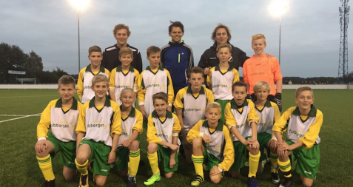
TUBBERGEN - Op dinsdag 24 oktober wordt het jaarlijkse Internationaal JO12 Voetbaltoernooi van TVC’28 gehouden. Naast verschillende betaald voetbalorganisaties uit binnen- en buitenland doet er ook een team mee namens de gemeente Tubbergen. Van elke gemeentelijke club is minimaal een speler geselecteerd voor Team Tubbergen. Alleen TVC’28 levert geen spelers, zij spelen zelf mee met het eigen JO13-1 team. Ter voorbereiding op het toernooi is er al twee keer getraind en op woensdag 11 oktober een oefenwedstrijd gespeeld. Team Tubbergen nam het in Reutum op tegen TVC’28 JO13-1.
Team Tubbergen, dat dit jaar onder leiding staat van Wouter Sand en Niek Busscher, had de eerste helft het betere van het spel. Ondanks het duidelijke veldoverwicht werd er maar een keer gescoord. Dit doelpunt werd gemaakt door Tim Snijders (MVV’29). Na de rust ging het snel en wist Team Tubbergen vaker het net te vinden, uiteindelijk liep de score zelfs op tot 9-0. De doelpunten in de tweede helft kwamen van de volgende spelers: Milan Huisman (de Tukkers), Jill Stokkelaar (STEVO), Lars Langejans (MVV’29) twee keer, Tim Snijders (MVV’29) twee keer, Niek Harmelink (STEVO) en Tijn Paus (Langeveen).
Nog een oefenwedstrijd
Op woensdag 18 oktober speelt Team Tubbergen nog een oefenwedstrijd, dan is NEO JO13-1 uit Borne de tegenstander. Om 18.30 uur wordt er op het veld van VV Langeveen afgetrapt. Op de foto ziet u staand achter van links naar rechts: Thijs Busscher (vlagger), Wouter Sand (trainer) en Niek Busscher (assistent-trainer), staand midden van links naar rechts: Remco Booijink, Tom Koek, Doron Oosterik, Tijn Paus (knielend) , Lars Langejans en Niek Harmelink (keeper) en voorste rij van links naar rechts: Robin Masselink, Tim Snijders, Jill Stokkelaar, Jouke Boswerger, Dries Veldhof, Stan Kraaijenvanger, Milan Huisman en Niek Harmelink.

